[浙江省人民医院等多单位联合发表于《Cell Death & Disease》论文，是否存在实验数据问题？](https://mp.weixin.qq.com/s?__biz=MzAwNzc1NjU0Ng==&mid=2648111848&idx=1&sn=b03fd1f67ae5da70e2b8ca8c6579a4db&chksm=82077063735700e5601ac46f59b895300640b27ce0d613c7ec66fc1a2a19b9af9c9e1745bee0&scene=126&sessionid=1742833610)

原创  科研正气[科研正气](javascript:void(0);)2025-03-21 18:49:10四川

**论文信息**

近日，一篇题为《Circular RNA hsa_circ_0006401 promotes proliferation and metastasis in colorectal carcinoma》（环状RNA hsa_circ_0006401促进结直肠癌的增殖与转移）的论文引发了学术质疑。该论文于2021年4月发表在国际学术期刊《Cell Death & Disease》上，由浙江省人民医院等单位的研究团队完成。

第一作者：Cenjing Zhang（张晨婧，浙江省人民医院）

通讯作者：Wensheng Pan（潘文胜，浙江省人民医院）

第一单位：浙江省人民医院

合作单位：杭州医学院附属人民医院、青岛大学医学院、浙江工业大学、浙江大学医学院附属第一医院

该研究团队的其他作者包括：Xiaolu Zhou（周晓璐）、Xiaoge Geng（耿晓歌）、Yu Zhang（张瑜）、Jingya Wang（王婧雅）、Yanan Wang（王亚男）、Jiyong Jing（荆继勇）、Xuelong Zhou（周雪龙）和Wensheng Pan（潘文胜）。研究得到了多项基金资助，包括浙江省卫生健康委员会基金（2018259783、2019RC094、2021443144）、浙江省自然科学基金（LGF19H160027、LQ20H160061、LQ20H160062）以及国家自然科学基金青年基金（82001173）。

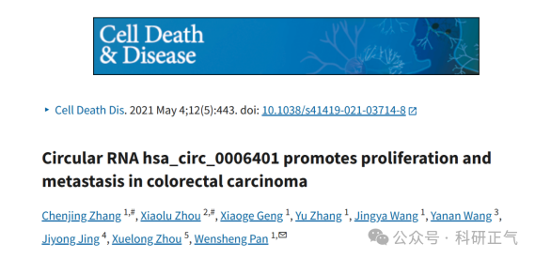

**质疑信息**

研究者通过Western Blot实验检测了两种分子量接近但性质完全不同的蛋白质。然而，在分析图4C和图4F时发现，两张图中作为对照的GAPDH内参条带几乎完全一致。这一结果在实验技术上难以成立，因为两种蛋白质的分子量非常接近，在同一张膜上分别检测几乎是不可能的。

针对这一现象，有学术人士指出，GAPDH内参条带极可能是直接复制粘贴所得，而未对此进行说明。这种数据疑似伪造或不当重复使用的行为，不仅违背了学术规范，也可能对研究结论的可信度造成影响，属于严重的学术不端行为。

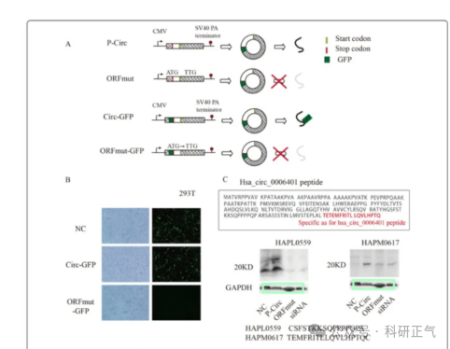

**免责声明**

本公众号转载的信息来源于 PubPeer、Pubmed及相关期刊，涉及的人名、单位均为音译。对于文章内容的真实性、完整性及及时性，本公众号不作任何保证或承诺，内容仅供读者参考。            
如任何单位或个人认为本内容可能涉嫌侵犯其合法权益，请及时向我们提交书面权利通知及详细侵权情况，我们将依法尽快移除相关涉嫌侵权的内容。            
若您有任何建议，欢迎随时与客服联系。          

**第三方客服QQ账号：3970604145**